Утверждена
постановлением администрации
Балахнинского муниципального округа
Нижегородской области
от 06.04.2026 № 829

Схема границ проведения праздничных массовых мероприятий №1 город Балахна, Балахнинского муниципального округа, Нижегородской области

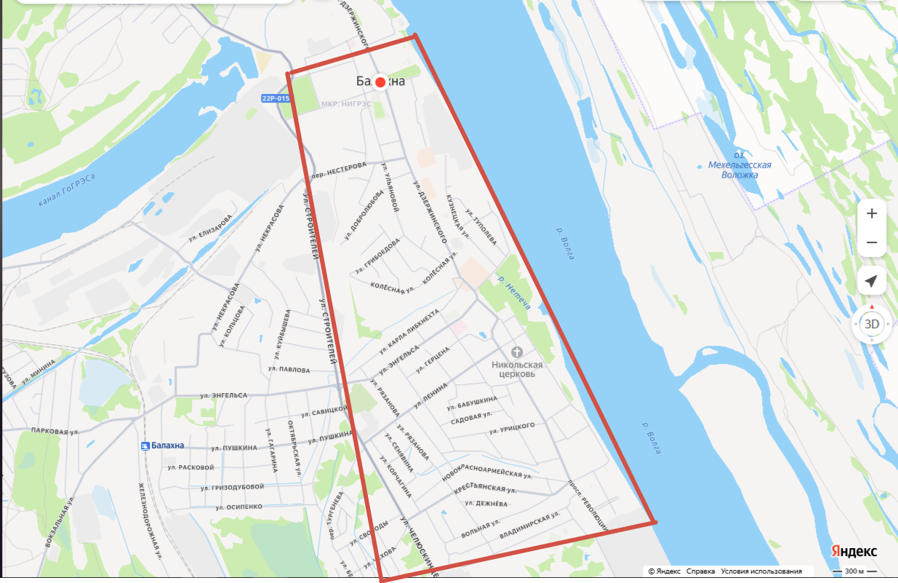
Утверждена
постановлением администрации
Балахнинского муниципального округа
Нижегородской области
от 06.04.2026 № 829

Схема границ проведения праздничных массовых мероприятий №2 город Балахна, Балахнинского муниципального округа, Нижегородской области (парк НиГРЭС)

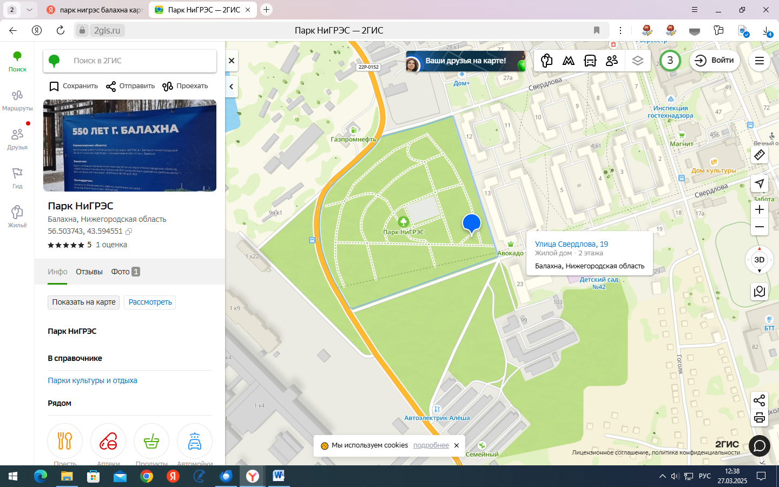
Утверждена
постановлением администрации
Балахнинского муниципального округа
Нижегородской области
от 06.04.2026 № 829

Схема границ проведения праздничных массовых мероприятий №3 город Балахна, Балахнинского муниципального округа, Нижегородской области (Волжский парк)

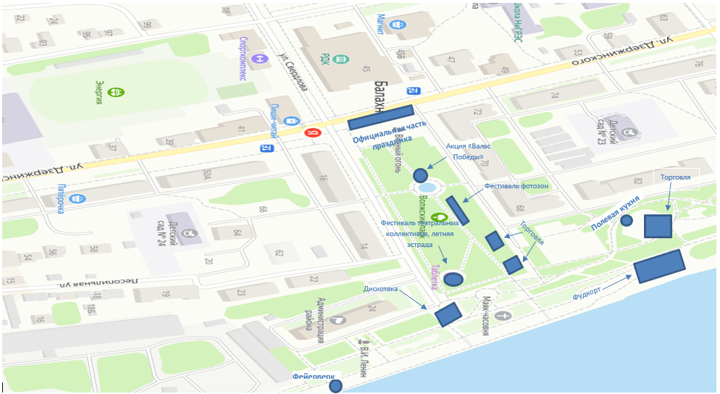

Утверждена
постановлением администрации
Балахнинского муниципального округа
Нижегородской области
от 06.04.2026 № 829

Схема границ проведения праздничных массовых мероприятий №4 рабочий поселок Большое Козино, Балахнинского муниципального округа, Нижегородской области

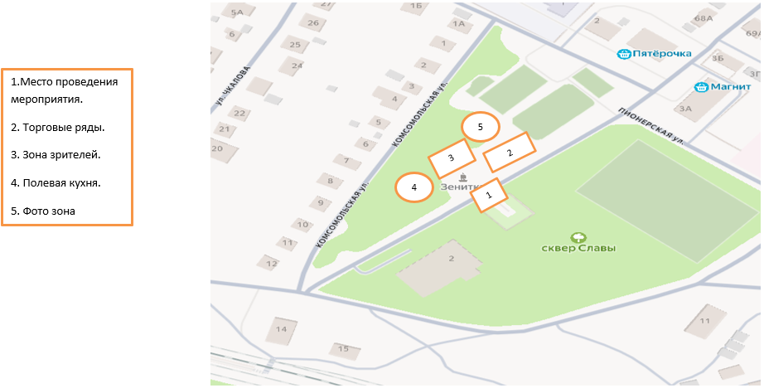

Утверждена
постановлением администрации
Балахнинского муниципального округа
от 06.04.2026 № 829

Схем границ проведения праздничных массовых мероприятий №5 деревня Конево, Балахнинского муниципального округа, Нижегородской области
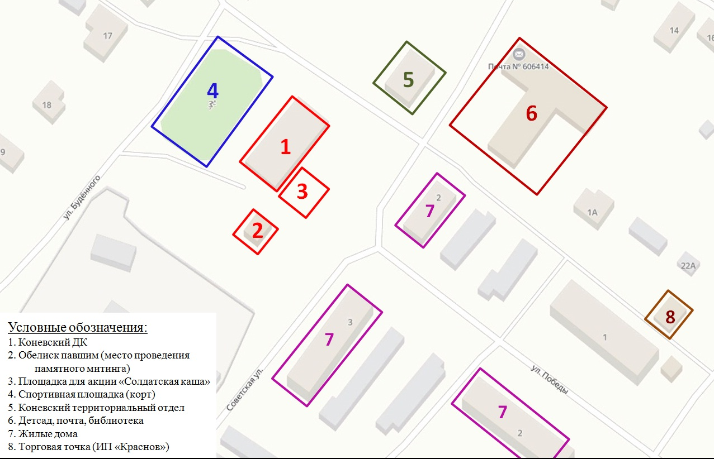
Утверждена
постановлением администрации
Балахнинского муниципального округа
от 06.04.2026 № 829

Схема границ проведения праздничных массовых мероприятий №6 деревня Трестьяны, Балахнинского муниципального округа, Нижегородской области

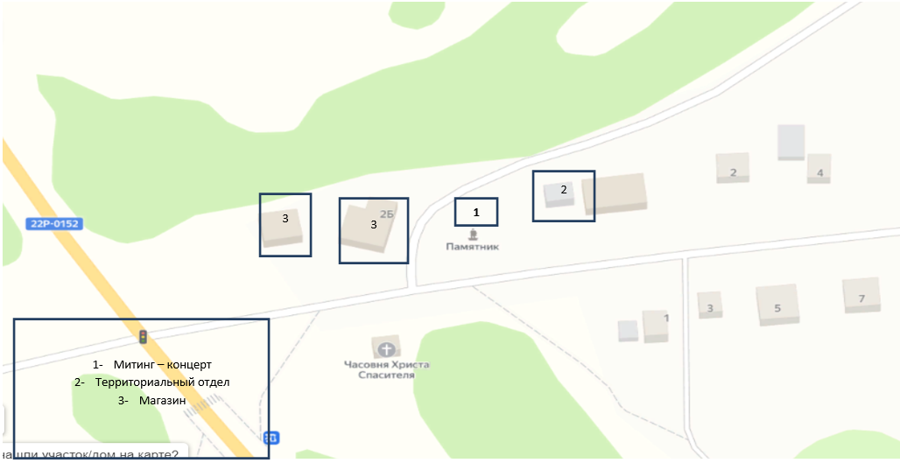
Утверждена
Постановлением администрации
Балахнинского муниципального округа
Нижегородской области
от 06.04.2026 № 829

Схема границ проведения праздничных массовых мероприятий №7 рабочий поселок Лукино, Балахнинского муниципального округа, Нижегородской области

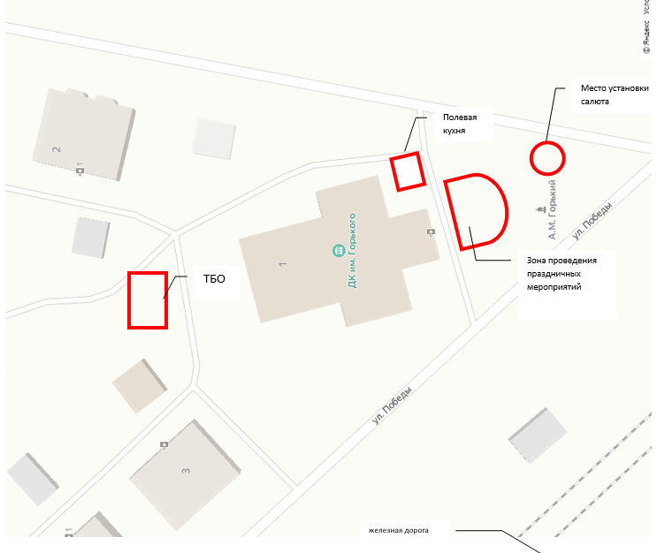
Утверждена
Постановлением администрации
Балахнинского муниципального округа
Нижегородской области
от 06.04.2026 № 829

Схема границ проведения праздничных массовых мероприятий№8 рабочий поселок Первое Мая, Балахнинского муниципального округа, Нижегородской области
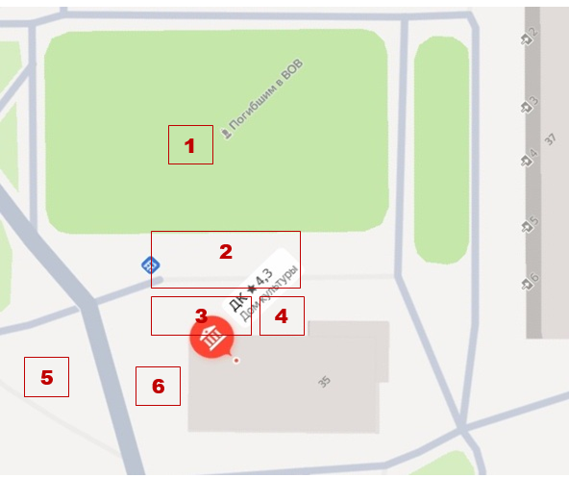
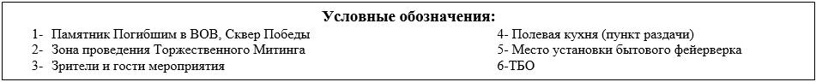
Утверждена
Постановлением администрации
Балахнинского муниципального округа Нижегородской области
от 06.04.2026 № 829

Схема границ проведения праздничных массовых мероприятий№9 рабочий поселок Гидроторф, Балахнинского муниципального округа, Нижегородской области

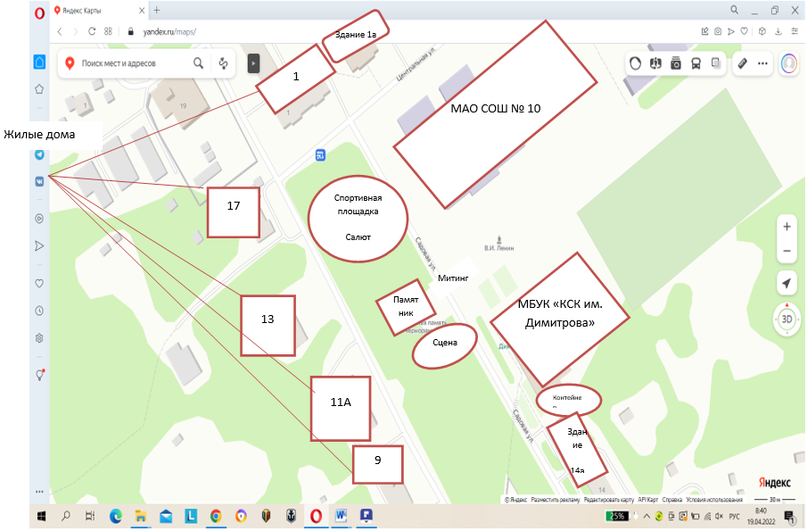
Утверждена
Постановлением администрации
Балахнинского муниципального округа Нижегородской области
от 06.04.2026 № 829

Схема границ проведения праздничных массовых мероприятий№10 деревня Шеляухово, Балахнинского муниципального округа, Нижегородской области
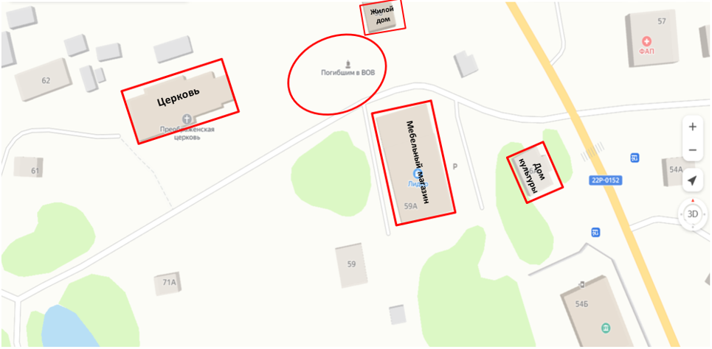
Утверждена
Постановлением администрации
Балахнинского муниципального округа Нижегородской области
от 06.04.2026 № 829

Схема границ проведения праздничных массовых мероприятий №11 деревня Замятино, Балахнинского муниципального округа, Нижегородской области

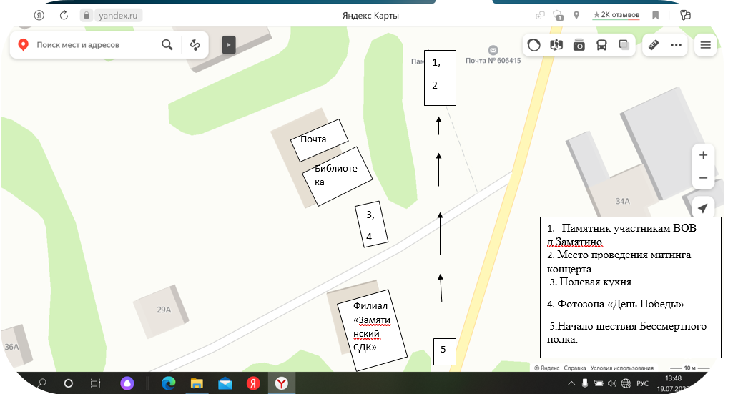
Утверждена
постановлением администрации
Балахнинского муниципального округа
от 06.04.2026 № 829

Схема границ проведения праздничных массовых мероприятий№12 деревня Истомино, Балахнинского муниципального округа, Нижегородской области

